**第七周：网络访问/期中项目**

实现网络访问，以及API的使用，详见week7.ppt

期中项目的具体要求，详见期中project要求

**第八周：多媒体应用**

实现简单的音乐播放器，能够播放，暂停，停止等其他功能

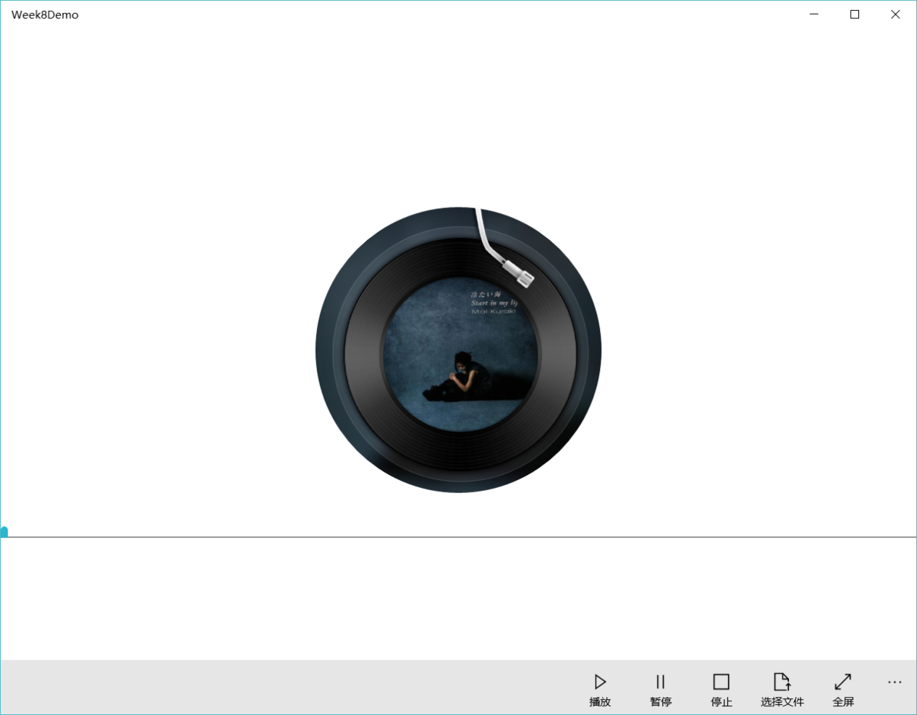

要求详见week8.ppt,week8.demo